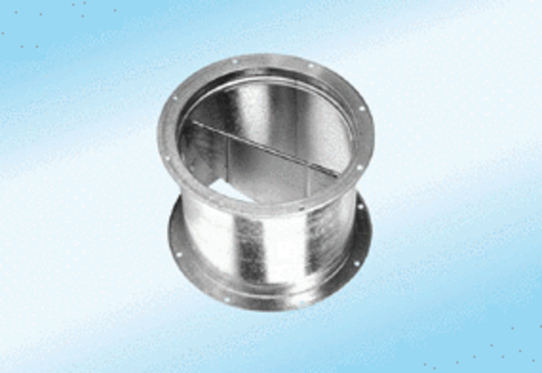Záró zsalu, huzatszerkezettel VD 30-ExCsomagolási egység: 1 darabVálaszték: C
Termékszám: 0093.0632Gyártó: MAICO

